TALLU LOLONA
Kajian Teologis Tentang Makna Falsafah Kebudayaan Tallu Lolona
Dan Implikasinya Bagi Kehidupan Orang Kristen
Di Lembang Tumbang Datu Kecamatan Sangalla’ Utara

SKRIPSI
Diajukan Kepada Institut Agama Kristen Negeri (LAKN) Toraja
Untuk Memenuhi Salah Satu Syarat Guna Memperoleh Gelar Sarjana
Teologi (S.Th)
OLEH
YULIANTO RONGRE
NIRM. 2020164446
PROGRAM STUDI TEOLOGI KRISTEN
INSTITUT AGAMA KRISTEN NEGERI (IAKN) TORAJA
2020

HALAMAN JUDUL
KAJIAN TEOLOGIS TENTANG MAKNA FALSAFAH KEBUDAYAAN
TALLU LOLONA DAN IMPLIKASINYA BAGI KEHIDUPAN ORANG
KRISTEN DI LEMBANG TUMBANG DATU KECAMATAN SANGALLA’
UTARA
SKRIPSI
OLEH
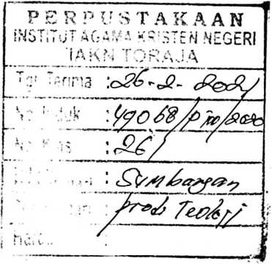
YULIANTO RONGRE
NIRM: 2020164446
PROGRAM STUDI TEOLOGI KRISTEN
INSTITUT AGAMA KRISTEN NEGERI (LAKN) TORAJA
2020
i

Judul Skripsi | : TALLU LOLONA
Sub Judul | : Kajian Teologis Tentang Makna Falsafah Kebudayaan  Tallu Lolona Dan Implikasinya Bagi Kehidupan Orang  Kristen Di Lembang Tumbang Datu, Kecamatan  Sangalla’ Utara
Dipersiapkan oleh | Nama : Yulianto Rongre  NIRM : 202016446  Program Studi : Teologi Kristen

Judul | : Kajian Teologis Tentang Makna Falsafah Kebudayaan  Tallu Lolona Dan Implikasinya Bagi Kehidupan Orang  Kristen Di Lembang Tumbang Datu Kecamatan  Sangalla’ Utara.
Ditulis oleh :  Nama | : Yulianto Rongre
Nirm | : 2020164446
Jurusan | : Teologi Kristen
Dibimbing oleh | : L Mery Toban, S.Th, M.Pd.K  II. Hasrat Dewy Rante Allo, M.Mg

Telah dipertahankan dan dipertanggungjawabkan oleh penulisnya di depan
penguji pada ujian sarjana (SI) Institut Agama Kristen Negeri (IAKN) Toraja,
pada tanggal 12 Agustus 2020.
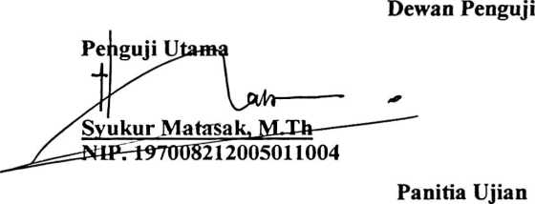
Pengjiji Pendampin
Ketua
nduklapgi, M.Pd
Rinal
N LPT199307242019031016
Sehreta is
Semuel Tokam, M.Th
NIP. 196703302006041001
t
Fajar Kelana, M.Th
Nljp. 197902172008011016
Mengetahui:
Dr/Jorii Tapingku, M.Th
NIP.196701242005011003
iii



SURAT KETERANGAN PENGECEKAN PLAGIAT
Setelah melalui proses pengecekan dengan menggunakana plikasi Plagiarism
Checker—X/Turnitin, maka kami Pusat Penelitian Dan Pengabdian kepada
Masyarakat (P3M) IAKN Toraja dengan ini menerangkan skripsi yang ditulis oleh:
Nama Penulis
NIRM
Judul Skripsi
: Yulianto Rongre
: 2020164446
: Kajian Teologis Tentang Makna Falsafah Kebudayaan
Tallu Lolona Dan Implikasinya Bagi Kehidupan Orang
Kristen Di Lembang Tumbang Datu Sangalla’ Utara
Tanggal Pemeriksaan : 28 Agustus 2020
Similarity
: 18%^{f}
Dinyatakan MEMENUHI SYARAT ambang batas toleransi. Jika di
kemudian hari ditemukan kekeliruan karena keterbatasan aplikasi, seperti adanya
kesamaan dengan karya ilmiah lain yang lebih awal mendapat pengakuan sebagai hak
cipta (misalnya: karya ilmiah tersebut belum publish secara online), maka semua
konsekuensi yang ditimbulkan menjadi tanggung jawab penulis skripsi.
Demikian surat keterangan ini, untuk dipergunakan sebagaimana mestinya.

5000
mMpibU RUPIAH


Yulianto Rongre
NIRM: 2020164446
* Coret salah satu
* Maksimal 20%
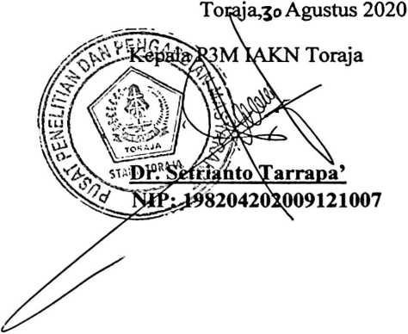
ABSTRAK
Judul ini diangkat karena budaya Toraja dalam hal ini falsafah Tallu
Lolona sangat penting untuk dipahami oleh semua masyarakat Toraja. Penulis
membahas topik ini dengan tujuan untuk menemukan bagaimana makna falsafah
kebudayaan Tallu Lolona dan implikasinya bagi kehidupan orang kristen di
Lembang Tumbang Datu, Kecamatan Sangalla’ Utara?. Falsafah kebudayaan
Tallu Lolona dalam masyarakat Toraja yang dikenal dengan istilah lolo tau, lolo
patuoan,dan lolo tananan (manusia, hewan, dan tumbuhan) atau lebih dipahami
dengan sebutan tiga pucuk kehidupan. Ketiga pucuk kehidupan ini tidak bisa
dipisahkan karena saling melengkapi satu dengan yang lain. Namun realita dalam
praktik kehidupan Kristen Lembang Tumbang Datu belum sepenuhnya di
implikasikan dikarenakan kurangnya kesadaran dan pemaknaan akan hal tersebut.
Untuk mencapai tujuan dalam penulisan ini, penulis menggunakan metode
kualitatif melalui study kepustakaan yakni mencari sumber-sumber yang berkaitan
dengan topik yang di kaji, serta menggunakan study lapangan yakni dengan cara
observasi dan wawancara secara langsung di lapangan. Metode ini digunakan
karena temuan-temuannya tidak diperoleh melalui prosedur statistik atau bentuk
hitungan lainnya dalam mengumpulkan data.
Dalam penelitian ditemukan bahwa falsafah kebudayaan Tallu Lolona
belum sepenuhnya di implementasikan oleh orang kristen di Lembang Tumbang
Datu. Hal tersebut terlihat dalam praktik kehidupan mereka yang hidup tidak
terlalu memperhatikan ciptaan yang lain dan hanya di nikmati begitu saja.
Pada akhir dari tulisan ini, penulis menyimpulkan bahwa falsafah
kebudayaan Tallu Lolona adalah salah satu kebudayaan dalam masyarakat Toraja
yang sampai saat ini masih di hidupi termasuk orang kristen karena dipandang
sebagai dasar dalam menjalani kehidupan. Selain itu, falsafah kebudayaan ini
menjadi pelengkap dalam kehidupan manusia Toraja sehingga sangat penting
untuk dipelihara dan dilestarikan sebagaimana Allah memberi tanggungjawab
kepada manusia untuk memelihara alam ini.
Kata kunci: Makna falsafah, kebudayaan, Tallu Lolona, dan orang Kristen.

